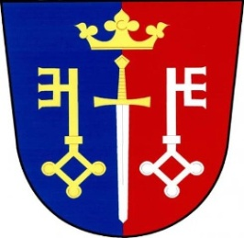 Pozvánka na veřejné posezení s občany
a obecního zastupitelstva Českých Petrovic
konané dne: 10. 7. 2020 od 18 00 hod.
místo: Chata u koupaliště
Program:
Projednání připravovaného záměru výstavby domácích čistíren odpadních vod v obci za podpory fondu Životního prostředí. Zastupitelstvo obce zve všechny občany, kteří přemýšlí o realizaci DČOV pro svůj objekt. Zveme všechny občany, kterým není lhostejná problematika znečišťování vod a přírody.
Občerstvení zajištěno

V Českých Petrovicích dne: 2. 7. 2020 starosta
Luboš Lux

